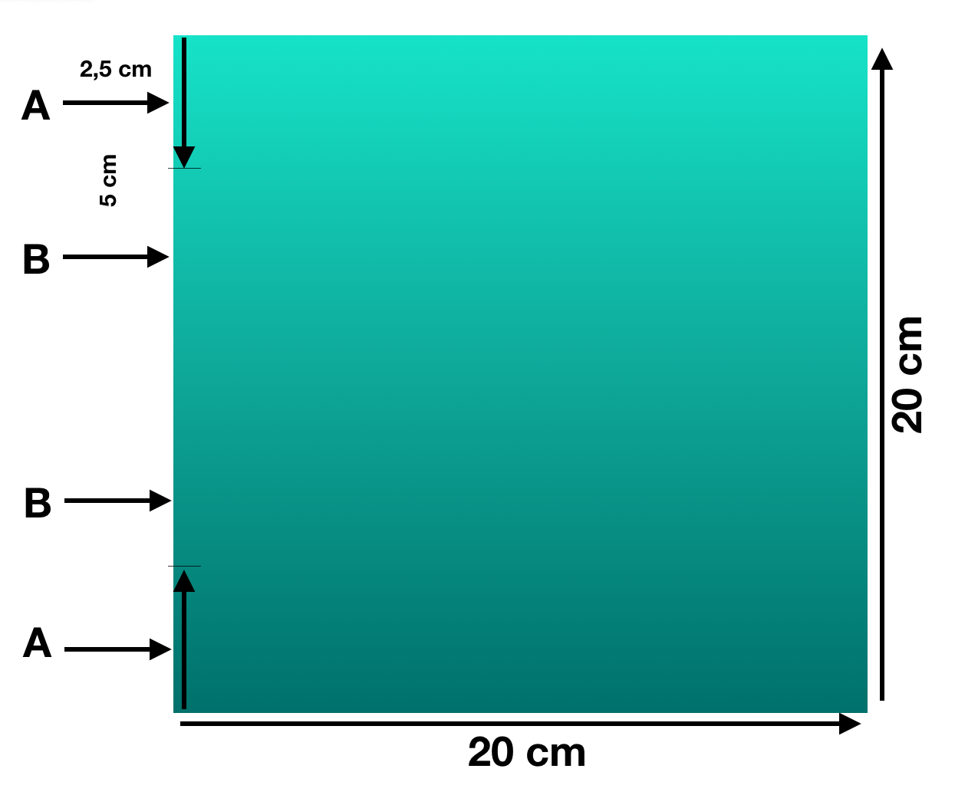
Matériel nécessaire

- 2 rectangles de toile : 20 x 20 (cm)
- 1 rectangle de molleton (non extensible) : 12 x 9,5 cm
- Élastique plat (5 à 8 mm de large) : 2 x 18 cm

NB : Le tissu utilisé pour réaliser ce masque doit être de préférence :
- en coton popeline 120 ppm
- en coton de 150g/cm

spécification AFNOR, extrait fabrication :

http://agirlocal.org//wp-content/uploads/sites/15685/2020/03/extrait-fabrication.docx

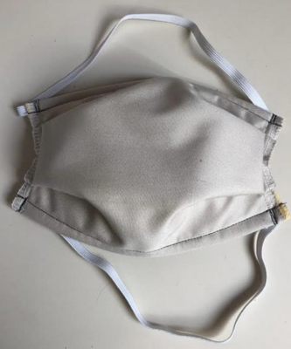
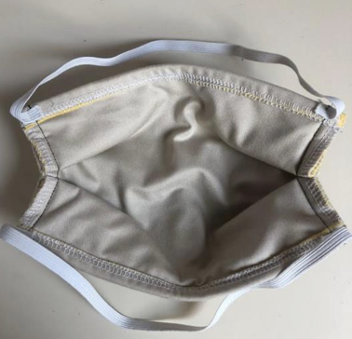

CONCEPTION D’UN MASQUE

SELON LA NORME

AFNOR SPEC S76-001

Les patrons : http://agirlocal.org//wp-content/uploads/sites/15685/2020/03/AFNORSpec-S76-001-MasquesBarrieres.pdf
L’intégralité de la spécification AFNOR :
http://agirlocal.org//wp-content/uploads/sites/15685/2020/03/AFNORSpec-S76-001-MasquesBarrieres.pdf
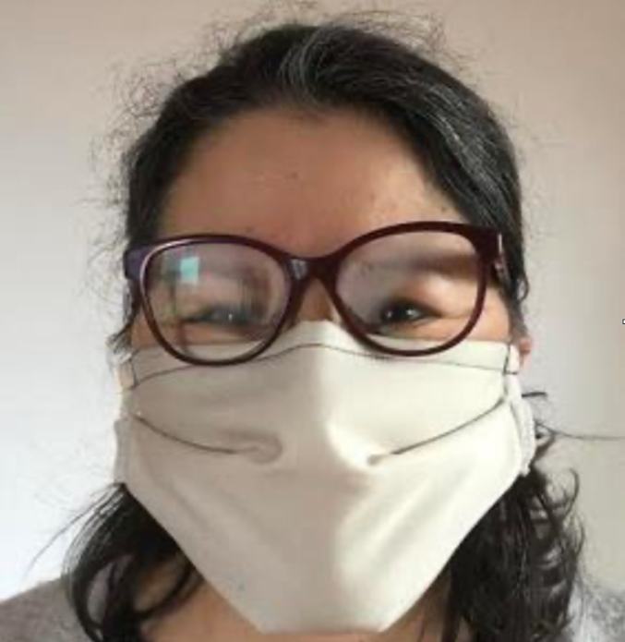
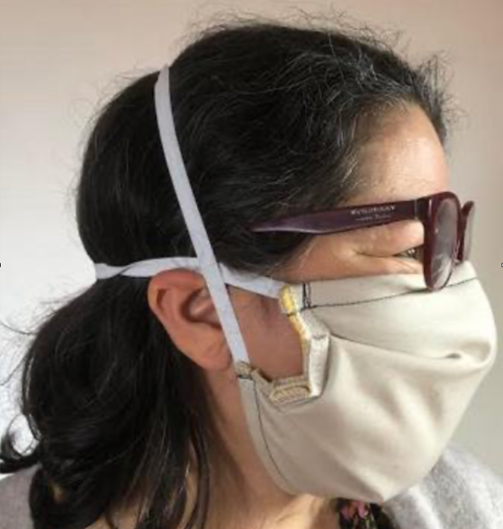

USAGE DU MASQUE

Pour une protection maximale,
croiser les élastiques selon le modèle à gauche

PRÉCONISATION D’USAGE

1/ S’assurer que le masque utilisé ait bien été lavé au préalable
2/ Se laver les mains avant d’apposer le masque barrière (ou utiliser du gel hydroalcoolique)
3/ Apposer le masque selon les schémas ci-dessus
4/ Une fois le masque appliqué, ne plus le toucher, à chaque contact se laver les mains

LAVAGE DU MASQUE BARRIÈRE

1/ Retirer le masque avec précaution
2/ Éviter le contact du masque avec tout autre objet ou vêtement
3/ Laver le masque sous une température minimale de 60°C

spécification AFNOR, extrait utilisation : http://agirlocal.org//wp-content/uploads/sites/15685/2020/03/extrait-utilisation.docx
L’intégralité de la spécification AFNOR :
http://agirlocal.org//wp-content/uploads/sites/15685/2020/03/AFNORSpec-S76-001-MasquesBarrieres.pdf

